HD Hyundai tiến triển với robot hàn hình người cho các nhà máy đóng tàu
The Maritime Executive
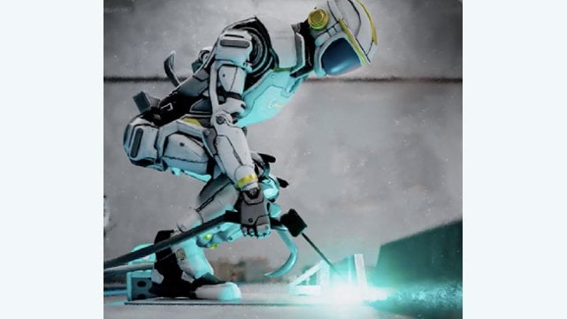
Hình minh họa nguyên mẫu robot hàn hình người của Persona AI (Persona AI).
HD Hyundai đã và đang triển khai nhiều dự án nhằm phát triển công nghệ hỗ trợ việc sử dụng robot hình người để thực hiện các công việc đòi hỏi độ chính xác cao tại các nhà máy đóng tàu của mình. Công ty cho biết vào ngày 23/3 rằng họ đã hoàn tất quá trình đánh giá tích cực và hiện đang chuyển sang giai đoạn tiếp theo của dự án.
Công ty mẹ cho biết HD Korea Shipbuilding & Offshore Engineering, đơn vị holding trung gian quản lý các nhà máy đóng tàu, sẽ hợp tác với HD Hyundai Robotics và công ty robot hình người công nghiệp có trụ sở tại Mỹ là Persona AI để phát triển và thương mại hóa robot hàn hình người cho các nhà máy đóng tàu.
Persona AI cho biết chiến lược phát triển của họ là xây dựng một nền tảng robot hình người dạng mô-đun và cung cấp lực lượng lao động kỹ năng cao cho các ngành như đóng tàu, năng lượng, xây dựng và sản xuất. Công ty này cho biết các robot của họ được thiết kế để thực hiện các công việc tay nghề cao trong những môi trường công nghiệp phức tạp. Hai bên đã thiết lập quan hệ hợp tác ban đầu để nghiên cứu ý tưởng từ tháng 5/2025.
Phía Hàn Quốc cho biết họ đã hoàn tất đánh giá tích cực về tính khả thi kỹ thuật cũng như khả năng ứng dụng trong thực tế của nguyên mẫu. Đồng thời, các bên đã ký thỏa thuận phát triển chung cho giai đoạn tiếp theo trong một buổi lễ tại Trung tâm R&D toàn cầu của HD Hyundai ở Hàn Quốc.
Theo thỏa thuận mới, KSOE sẽ phát triển hệ thống đào tạo hàn dựa trên trí tuệ nhân tạo (AI) dựa trên dữ liệu thực tế tại hiện trường và áp dụng vào quy trình đóng tàu. HD Hyundai Robotics sẽ phụ trách tích hợp hệ thống, bao gồm thử nghiệm tại hiện trường. Persona AI sẽ phát triển robot hình người hai chân dựa trên các thiết kế hiện có, có khả năng di chuyển ổn định trong môi trường của nhà máy đóng tàu.
Các bên cho biết trọng tâm sẽ là các công việc tay nghề cao như hàn, cũng như các ứng dụng đòi hỏi độ chính xác khác. HD Hyundai dự đoán robot hình người chuyên dụng cho ngành đóng tàu sẽ trở thành một phần quan trọng của “nhà máy đóng tàu thông minh” trong tương lai, giúp tăng cường an toàn, nâng cao năng suất và giải quyết tình trạng thiếu hụt lao động hiện nay.
----------------------------------------------

